物件導向程式設計 期末作業

四子二丙 C109152310 黃弘儒

遊戲名稱：『阿儒的文字RPG』

目錄

人物：

職業---------------------------------------------------------------------------- 2

怪物---------------------------------------------------------------------------- 3

Boss----------------------------------------------------------------------------- 3

物品：

食物及藥水------------------------------------------------------------------- 4

武器----------------------------------------------------------------------------- 5

頭盔----------------------------------------------------------------------------- 5

上衣----------------------------------------------------------------------------- 6

手套----------------------------------------------------------------------------- 6

褲子----------------------------------------------------------------------------- 7

鞋子----------------------------------------------------------------------------- 7

技能--------------------------------------------------------------------- 8

遊玩指令集----------------------------------------------------------- 10

攻略--------------------------------------------------------------------- 11

1-目錄

**職業**

總共有兩種職業，分別為「超戰士」及「工巨人」。

**超戰士** lv.0-> (血量:100 , 攻擊力:200 , 幸運值:50 , 爆擊加成:1.8倍 , 爆擊率:8%, 魔力:10)

**介紹**：性個火爆，蠻橫霸道不講理。但攻擊卻異常的高，有著一擊摧毀敵人的 爆發力。

**特色**：攻擊力, 爆擊率及爆擊加成高。

**喜歡的裝備**：洗碗手套

**技能學習**：

名稱 學會等級

認真拳 15

划酒拳 25

家暴神拳 50

=====================================================================

**工巨人** lv.0->(血量:200 , 攻擊力:100 , 幸運值:80 , 爆擊加成:1.2倍 , 爆擊率:3%, 魔力:10)

**介紹**：個性非常溫和，不懂如何拒絕別人。常常被心儀的學妹玩弄，是最耐操的備胎。在經過一次次修補破碎的心靈後，他變的越來越耐操。所以血量和防禦相當高。

**特色**：血量及幸運值高

**喜歡的裝備**：內褲

**技能學習**：

名稱 學會等級

買早餐 15

載學妹 25

幫學妹男友買早餐 50

2-人物

**怪物**

**名稱 血量 攻擊 等級**

小兔子 10 10 lv.1

小烏龜 30 10 lv.1

小貓 25 15 lv.1

小狗 30 20 lv.1

大型犬 50 30 lv.2

小老虎 60 40 lv.2

大老虎 100 100 lv.2

大象 300 200 lv.3

龍 10000 5000 lv.4

以上怪物是出現在 生命泉源、花園、翠圓之森。

**名稱 血量 攻擊 等級**

大大強 30 20 lv.2

米老鼠 100 100 lv.2

蜥蜴人 10000 5000 lv.4

以上怪物是出現在 暗暗地堡及轉職所

=====================================================================

Boss

**名稱 血量 攻擊 等級**

大刀劉 999999 999999 lv.5

Boss 出現在Boss谷，如果可以，請盡全力擊敗他。若是打敗他，及可獲得 結局。

=====================================================================

以上除了Boss，其餘的怪物會在戰勝過後，依照其等級掉落大約相對應的金錢及經驗值。當然也會掉落道具，不過我是秉持著打小怪也會掉神裝的理念，所以裝備的掉落並不受怪物等級影響。

3-人物

**食物及藥水**

**食物：**

取得方法：打怪掉落或商店購買

名稱：小籠包 名稱：肉包

功能：血量+10 功能：血量+20

買價：100 買價：200

賣價：50 賣價：100

名稱：雞腿 名稱：漢堡

功能：血量+40 功能：血量+80

買價：400 買價：800

賣價：200 賣價：400

名稱：大力丸 名稱：仙豆

功能：血量+200 功能：血量+ 10000

買價：2000 買價：9000

賣價：1000 賣價：4500

=====================================================================

**藥水：**

取得方法：商店購買

名稱：強化藥水 名稱：超強化藥水

功能：三回合內傷害翻倍 功能：五回合內傷害翻倍

買價：1000 買價：2500

賣價：500 賣價：1250

名稱：究級強化藥水

功能：十回合內傷害翻倍

買價：9000

賣價：4500

4-物品

**武器**

取得方法：打怪掉落或商店購買

名稱：木劍 名稱：鐵劍

功能：攻擊+10 功能：攻擊+20

買價：100 買價：200

賣價：50 賣價：100

名稱：石劍 名稱：倚天劍

功能：攻擊+40 功能：攻擊+80

買價：400 買價：800

賣價：200 賣價：400

名稱：屠龍刀

功能：攻擊+200

買價：2000

賣價：1000

=====================================================================

**頭盔**

取得方法：打怪掉落或商店購買

名稱：鴨舌帽 名稱：機車安全帽

功能：幸運+10 功能：幸運+30

買價：100 買價：300

賣價：50 賣價：150

名稱：鍋子 名稱：貝雷帽

功能：幸運+50 功能：幸運+100

買價：500 買價：1000

賣價：250 賣價：500

名稱：究極頭盔

功能：幸運+150

買價：1500

賣價：750

5-物品

**上衣**

取得方法：打怪掉落或商店購買

名稱：吊嘎 名稱：短袖

功能：最大血量+10 功能：最大血量+20

買價：100 買價：200

賣價：50 賣價：100

名稱：長袖 名稱：羽絨外套

功能：最大血量+40 功能：最大血量+60

買價：400 買價：600

賣價：200 賣價：300

名稱：女僕上衣 名稱：黃金鎧甲

功能：最大血量+100 功能：最大血量+ 500

買價：1000 買價：5000

賣價：500 賣價：2500

=====================================================================

手套

取得方法：打怪掉落或商店購買

名稱：毛手套 名稱：普通拳套

功能：攻擊+10 功能：攻擊+40

買價：100 買價：400

賣價：50 賣價：200

名稱：鑽石拳套 名稱：洗碗手套

功能：攻擊+120 功能：攻擊+500

買價：1200 買價：5000

賣價：600 賣價：2500

6-物品

**褲子**

取得方法：打怪掉落或商店購買

名稱：內褲 名稱：短褲

功能：最大血量+10 功能：最大血量+20

買價：100 買價：200

賣價：50 賣價：100

名稱：牛仔褲 名稱：長裙

功能：最大血量+40 功能：最大血量+60

買價：400 買價：600

賣價：200 賣價：300

名稱：超強褲褲

功能：最大血量+100

買價：1000

賣價：500

=====================================================================

**鞋子**

取得方法：打怪掉落或商店購買

名稱：藍白拖 名稱：布鞋

功能：幸運+5 功能：幸運+15

買價：50 買價：150

賣價：25 賣價：75

名稱：釘鞋 名稱：插翅鞋

功能：幸運+30 功能：幸運+150

買價：300 買價：1500

賣價：150 賣價：750

名稱：雨鞋

功能：幸運+200

買價：2000

賣價：1000

7-物品

**技能**

超戰士技能：

取得方法：達到一定等級時獲得

**技能1**：認真拳

等級：1 攻擊加成：130% 耗魔：1點

等級：2 攻擊加成：150% 耗魔：1點

等級：3 攻擊加成：170% 耗魔：2點

等級：4 攻擊加成：200% 耗魔：3點

等級：5 攻擊加成：220% 耗魔：3點

**技能2：**划酒拳

等級：1 攻擊加成：150% 耗魔：1點

等級：2 攻擊加成：170% 耗魔：2點

等級：3 攻擊加成：200% 耗魔：2點

等級：4 攻擊加成：220% 耗魔：3點

等級：5 攻擊加成：240% 耗魔：4點

**技能3**：家暴神拳

等級：1 攻擊加成：200% 耗魔：2點

等級：2 攻擊加成：220% 耗魔：2點

等級：3 攻擊加成：250% 耗魔：3點

等級：4 攻擊加成：270% 耗魔：4點

等級：5 攻擊加成：300% 耗魔：5點

=====================================================================

工巨人技能：

取得方法：達到一定等級時獲得

**技能1**：買早餐

等級：1 攻擊加成：130% 耗魔：1點

等級：2 攻擊加成：150% 耗魔：1點

等級：3 攻擊加成：170% 耗魔：2點

等級：4 攻擊加成：200% 耗魔：3點

等級：5 攻擊加成：220% 耗魔：3點

8-技能

**技能2：**載學妹

等級：1 攻擊加成：150% 耗魔：1點

等級：2 攻擊加成：170% 耗魔：2點

等級：3 攻擊加成：200% 耗魔：2點

等級：4 攻擊加成：220% 耗魔：3點

等級：5 攻擊加成：240% 耗魔：4點

**技能3**：幫學妹男友買早餐

等級：1 攻擊加成：200% 耗魔：2點

等級：2 攻擊加成：220% 耗魔：2點

等級：3 攻擊加成：250% 耗魔：3點

等級：4 攻擊加成：270% 耗魔：4點

等級：5 攻擊加成：300% 耗魔：5點

9-技能

**遊玩指令集**

================================所有指令=============================

exit：存檔，且離開遊戲

save:存檔

d：向東移動

dw：向東北移動

ds：向東南移動

a：向西移動

as：向西南移動

aw：向西北移動

w：向北移動

s：向南移動

ls：列出該城市之怪獸

kill：後面加要打的怪物id 就可以開始打怪

map：顯示整個地圖

store：進入此地商店

move：後面加要去的城市 就可以直接移動過去

checkbag：打開背包

checkme：顯示自身現狀態

point：使用屬性點數

skill：使用技能點數

cmd：顯示所有指令

---------------------------------------------------(以下為內掛)-------------------------------------------

setlv：增加等級

sethp：把血量回滿

addmoney：增加錢(一次加 10000)

=====================================================================

10-指令集

**攻略**

以下為遊戲世界的地圖。中心城鎮有小商店，商店的地方有商店和當舖。都要打store指令才可以做買賣。記住商店及當舖的老闆脾氣火爆。先確認好身上有足夠的錢及東西。不然都會被老闆踢出去喔！

遊戲中兩個比較特別的地方像「神棄之地」及「Boss谷」。神棄之地 裡捨麼都沒有。就只是讓玩家休息及放空的地方。而 Boss谷 顧名思義就是打Boss的地方。打過了即可獲得畢業證書。

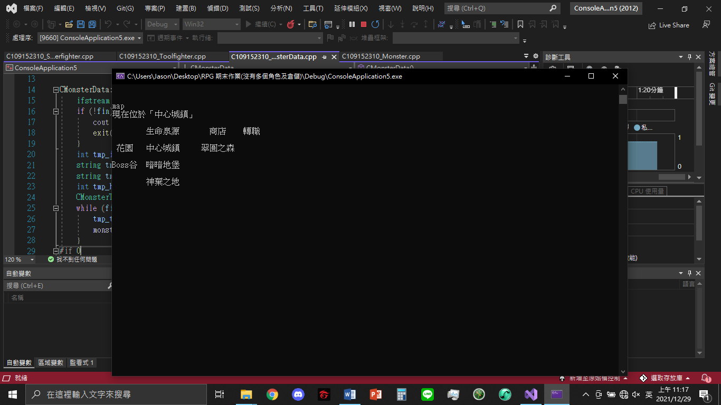

接著我們開始遊戲

以上為進入遊戲時的畫面。會告訴你現有的帳號，讓你去做登入的動作，或是你也可以創建一個新的帳號來遊玩。

11-攻略

那麼我們就選擇創建一個新的帳號。並且選擇一個較符合我人設的職業

「工巨人」(血防較高)。

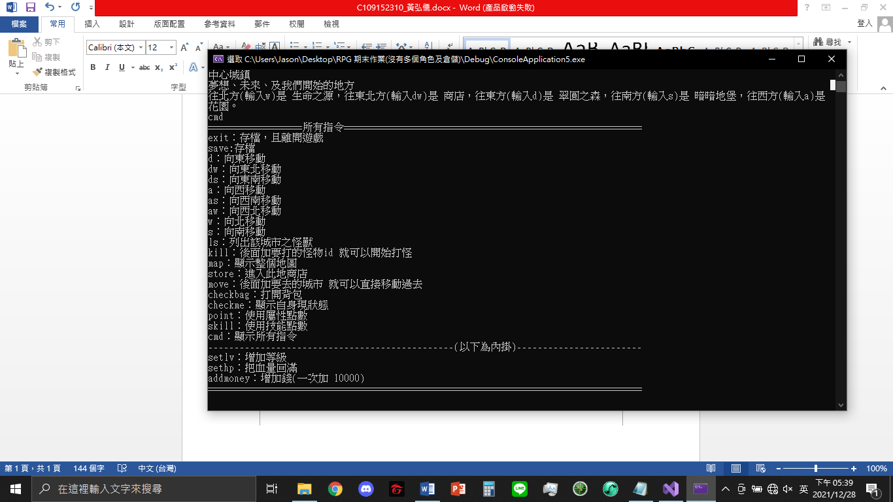

(以上為輸入叫做cmd的指令)

創建完成後，都會到中心城鎮的地方(因為這裡是夢想及未來開始的地方)，這裡開始就可以在這裡輸入指令做你想要做的事情。輸入方向移動、直接move過去、查看自身狀態或是背包狀態等等。

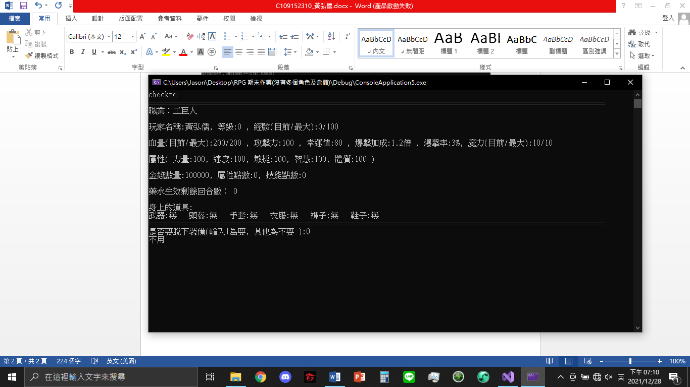

12-攻略

在查看自身狀態的地方，除了看一些基本能力、點數資料外。還可以決定要不要脫掉身上的裝備。

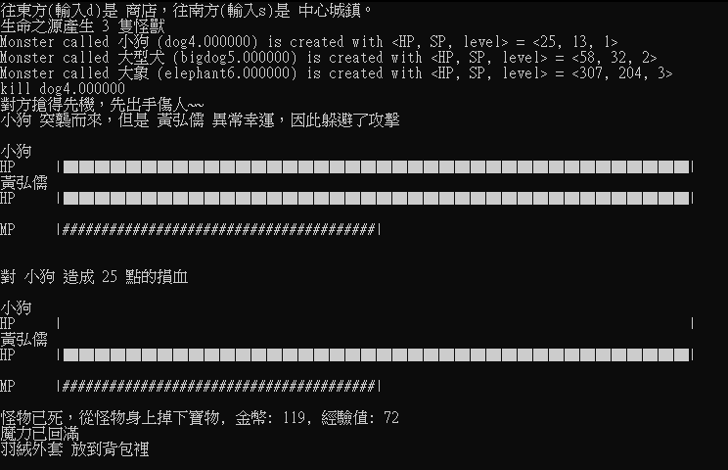

接著就是到有怪物的地方，選擇自己打得過的怪獸。獲得經驗值提升等級、還有金錢。

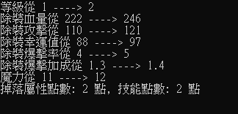 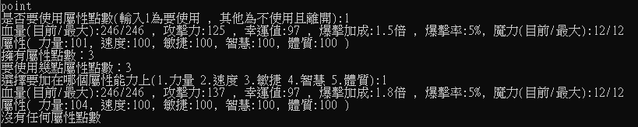

升級時會獲得屬性點數跟技能點數。屬性點數用來點屬性，增強自身的基本能力值。

13-攻略

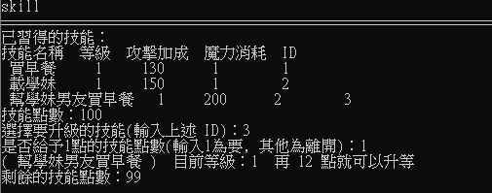

到了一定的等級時就可以把獲得的技能點數拿來升級技能。

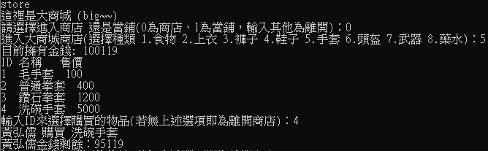

而金錢就可以拿去商店購買物品。

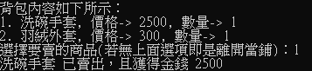

或是去當鋪把裝備售出，獲得金錢。

經過沒日沒夜的遊玩後，等級終於達到了滿級。且做了充足的準備，我鼓起勇氣去挑戰Boss 。

14-攻略

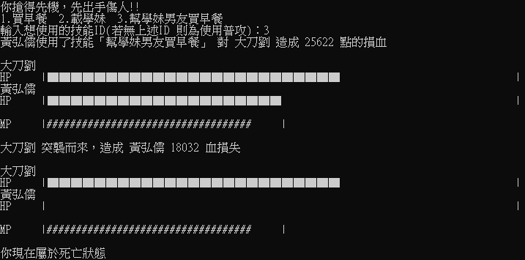

當你有了技能後，在每次戰鬥前都會詢問要使用甚麼技能。若是沒有輸入上述ID的話就是普攻。

經過一翻苦戰，我失敗了。畢竟對手過於強大。所以建議玩家在打Boss的時候要多買一些補給。

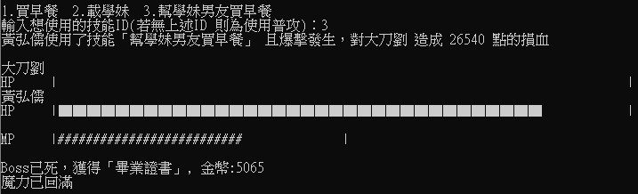

最後終於打倒了Boss ，且獲得了結局「畢業證書」。

要是獲得 畢業證書 會顯示在個人狀態欄。

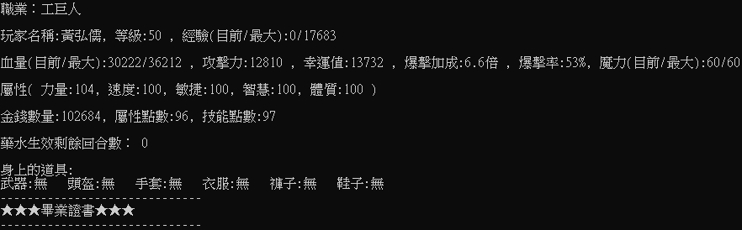

15-攻略

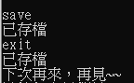記得一定要記得存檔。不然之前的努力都會白費。

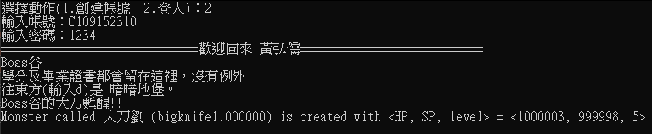

登入回來的時候會回到上次狀態及地點。

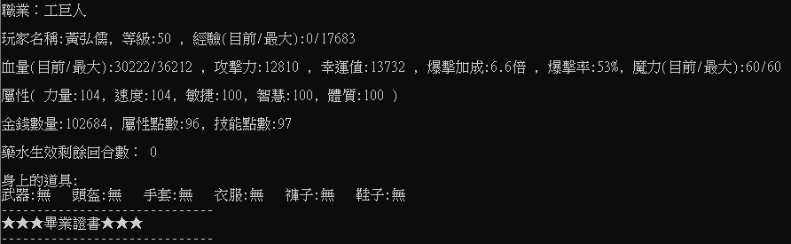

當然，如果你是選擇 超戰士 的話也是一樣。照著上述攻略方法。我相信要獲得畢業證書一定不是難事。

**住遊玩愉快~**

16-攻略